**KD TREE**

Untuk soal ini saya memiliki K-d Tree (tree dimensi k). Kd tree cara kerjanya adalah dengan menempatkan node sesuai dengan aturan tree yang berganti-ganti. Misal root->child harus mengikuti aturan BST (kiri lebih kecil dan sebaliknya) dilihat dari sumbu X, turun kebawah, aturan insert akan sama tetapi patokannya adalah sumbu Y. Untuk depth ganjil (root= 0), patokan insert adalah Y dan X untuk patokan depth genap.

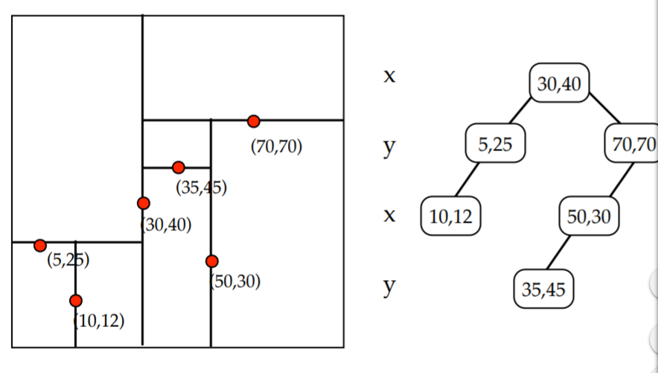

Sumber: <https://www.cs.cmu.edu/~ckingsf/bioinfo-lectures/kdtrees.pdf>

Aplikasi terkenal dari tree ini adalah Nearest Neighbor Search (mencari titik terdekat jika diberikan sebuah titik awal). Keuntungan dibandingkan dengan BST biasa adalah bisa membandingkan dan mencari nearest neighbor dengan cepat karena ia membandingkan koordinat secara bergantian, dibandingkan dengan BST yang bisa saja kasusnya harus mengunjungi semua node.